KONSEP TUGAS AKHIR

Judul Tugas Akhir
Pengembangan Aplikasi Source Code Rewrite dan Language Adaptation Berbasis Artificial Intelligence Menggunakan API OpenAI

Penjelasan Judul
Tugas akhir ini bertujuan untuk mengembangkan sebuah aplikasi yang mampu membantu pengguna dalam melakukan penulisan ulang kode sumber (source code rewrite) serta adaptasi bahasa (language adaptation) secara otomatis dengan memanfaatkan teknologi Artificial Intelligence (AI) melalui API OpenAI.
Fitur source code rewrite memungkinkan pengguna untuk:
- memperbaiki kesalahan kode,
- merapikan struktur penulisan,
- mengonversi bahasa pemrograman, serta
- memberikan penjelasan terhadap kode program.
Sementara itu, fitur language adaptation memungkinkan pengguna untuk:
- menerjemahkan teks ke berbagai bahasa,
- melakukan perbaikan tata bahasa (grammar correction), dan
- menyesuaikan gaya bahasa seperti formal, santai, atau akademis.
Aplikasi ini dirancang dengan antarmuka yang sederhana agar mudah digunakan tanpa memerlukan pengetahuan teknis yang mendalam. Dengan adanya aplikasi ini, diharapkan proses penulisan, perbaikan, dan pemahaman kode maupun teks dapat menjadi lebih cepat, efisien, dan akurat melalui pemanfaatan teknologi AI.

- Fungsi Sistem
Aplikasi Source Code Rewrite dan Language Adaptation berbasis Artificial Intelligence memiliki beberapa fungsi utama sebagai berikut:
- Membantu pengguna dalam memperbaiki kesalahan pada kode program secara otomatis menggunakan teknologi AI.
- Merapikan struktur dan format penulisan kode agar lebih mudah dibaca dan dipahami.
- Mengonversi kode program dari satu bahasa pemrograman ke bahasa pemrograman lainnya.
- Memberikan penjelasan terhadap kode program untuk membantu pemahaman pengguna.
- Menerjemahkan teks ke berbagai bahasa yang dipilih oleh pengguna.
- Melakukan perbaikan tata bahasa (grammar correction) pada teks.
- Menyesuaikan gaya bahasa seperti formal, santai, atau akademis sesuai kebutuhan pengguna.
- Menampilkan hasil proses AI serta menyediakan fitur copy dan download hasil dalam bentuk file teks.

2. Batasan Masalah
Agar penelitian lebih terarah, maka batasan masalah dalam tugas akhir ini adalah:
- Aplikasi hanya berfokus pada fitur source code rewrite dan language adaptation berbasis AI.
- Proses kecerdasan buatan menggunakan API OpenAI sebagai layanan utama.
- Aplikasi tidak membahas pembuatan model AI secara mandiri, melainkan hanya pemanfaatan API.
- Bahasa pemrograman yang dikonversi terbatas pada bahasa yang didukung oleh model AI.
- Aplikasi dirancang sebagai sistem sederhana tanpa manajemen pengguna yang kompleks.
- Penyimpanan data menggunakan database sederhana yang hanya mencatat riwayat input dan hasil.
- Aplikasi tidak mencakup fitur kolaborasi multi-user secara real-time.
- Hasil yang diberikan AI bergantung pada kualitas input pengguna dan kemampuan model AI.

3. Desain ERD
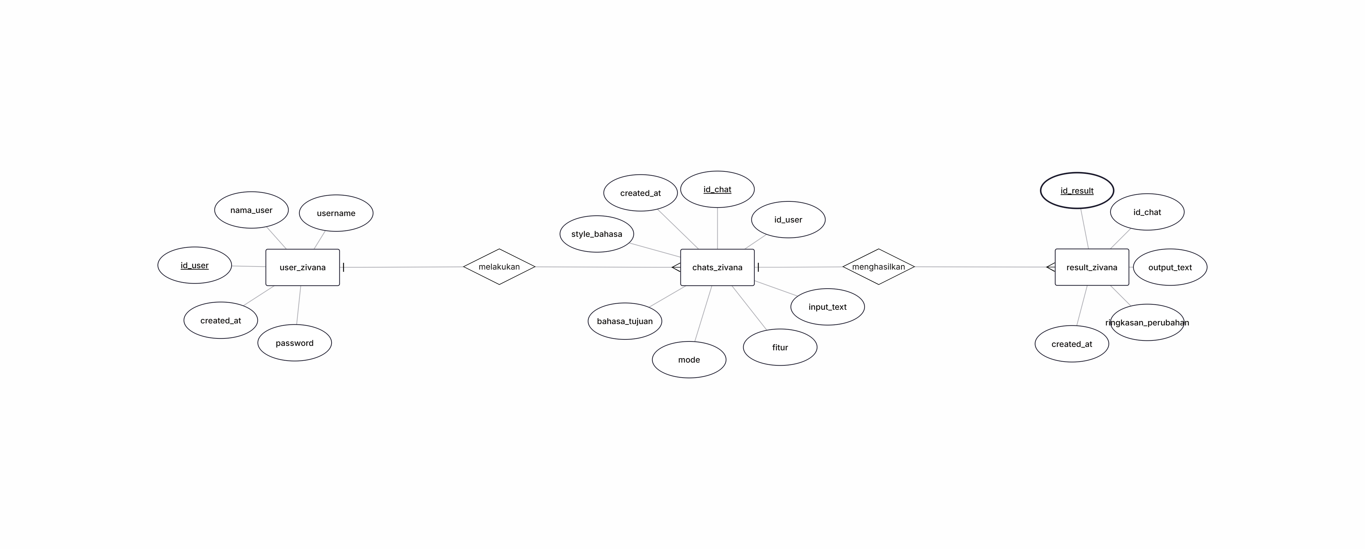

4. Relasi Antar Tabel
Relasi antar tabel pada sistem Aplikasi Source Code Rewrite dan Language Adaptation berbasis AI terdiri dari tiga tabel utama, yaitu users, chats, dan results.

1. Relasi Tabel users dengan chats
Tabel users memiliki relasi one-to-many (1:N) dengan tabel chats.
Artinya, satu data pengguna dapat memiliki banyak data chat, sedangkan setiap data chat hanya dimiliki oleh satu pengguna.
Relasi ini diimplementasikan melalui:
- Primary Key: id_user pada tabel users
- Foreign Key: id_user pada tabel chats yang mengacu pada tabel users

2. Relasi Tabel chats dengan results
Tabel chats memiliki relasi one-to-one (1:1) dengan tabel results.
Artinya, setiap satu chat menghasilkan satu data hasil dari AI, dan setiap hasil hanya berasal dari satu chat.
Relasi ini diimplementasikan melalui:
- Primary Key: id_chat pada tabel chats
- Foreign Key: id_chat pada tabel results yang mengacu pada tabel chats

5. Fitur dan Hak Akses

No | Fitur Sistem | Hak Akses | Deskripsi
1 | Input Source Code / Text | User | Pengguna memasukkan teks atau kode yang akan diproses oleh sistem.
2 | Pilih Fitur (Rewrite / Adaptation) | User | Pengguna memilih jenis proses yang akan dilakukan oleh AI.
3 | Pilih Mode Rewrite | User | Pengguna memilih mode seperti perbaikan error, perapihan struktur, konversi bahasa, atau penjelasan kode.
4 | Pilih Bahasa Tujuan | User | Pengguna menentukan bahasa hasil konversi atau terjemahan.
5 | Pilih Gaya Bahasa | User | Pengguna memilih gaya bahasa seperti formal, santai, atau akademis.
6 | Proses dengan AI | Sistem | Sistem mengirim permintaan ke API AI dan memproses hasilnya.
7 | Menampilkan Hasil | Sistem | Sistem menampilkan output hasil proses AI kepada pengguna.
8 | Copy Hasil | User | Pengguna dapat menyalin hasil output.
9 | Download Hasil (.txt) | User | Pengguna dapat mengunduh hasil dalam bentuk file teks.
10 | Melihat About Aplikasi | User | Pengguna dapat melihat informasi tentang aplikasi dan pengembang.

